**新 书 推 荐**

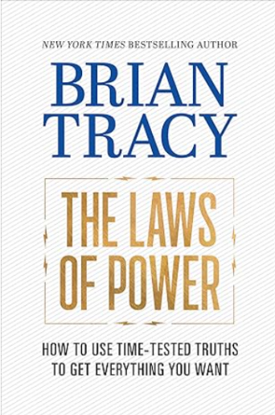**中文书名：****《权力法则：如何运用千年智慧法则实现一切愿望》**

**英文书名：*The Laws of Power: How to Use Time-Tested Truths to Get Everything You Want***

**作 者：Brian Tracy**

**出 版 社：G&D Media**

**代理公司：Waterside/ANA/Jessica Wu**

**页 数：268页**

**出版时间：2025年1月**

**代理地区：中国大陆、台湾**

**审读资料：电子稿**

**类 型：自助**

**版权已授：阿拉伯，韩国，波兰，俄罗斯，西班牙**

**内容简介：**

有些法则，智者们已知数千年。他们利用这些原则达成了非凡的、改变世界的、看似奇迹般的目标。

这些成功法则就像支配宇宙的物理法则一样，亘古不变，永恒不移。遵循这些法则的人，都会从中受益，它们几乎适用于生活的每一个领域。

畅销书作者、演讲家和顾问布莱恩·特雷西（Brian Tracy）几乎将一生都献给了成功与人类发展的研究，他自己也在实他所教授的实用原则。

在这本书中，你将了解到成功法则，它们是所有伟大成就者的标志。布莱恩称这些法则为“普遍法则”，因为它们适用于任何人，任何地方，任何时间，而且它们也适用于您。

这些法则从未如此全面地集结成教学工具。从未有过如此多的信息汇聚在一起，给您提供一套保证成功的公式。

布莱恩清晰而简洁地阐述了这些法则，并解释了如何运用它们。

您将学会如何运用对应法则、因果法则、吸引力法则、集中法则、潜意识活动法则等，去实现那些今天看似遥不可及的目标。

您将学习到支配以下领域的基本法则：成功、成就、幸福、金钱、财富、人际关系、自我实现，以及其他许多方面。

要想在生活中取得真正的成功，理解这些原则是不可或缺的。掌握它们将大大提高您在任何领域取得成功的机会。

这本书，可能是您一生中最重要的一本书。

**作者简介：**

**布莱恩·特雷西（Brian Tracy）**是布莱恩·特雷西国际公司（Brian Tracy International）的董事会主席兼首席执行官，专门从事个人和组织的培训与发展。他的目标是帮助客户比想象的更快、更轻松地实现个人和商业目标。布莱恩曾为超过1000家公司提供咨询，且在美国、加拿大及全球70多个国家和地区的5000场演讲和研讨会上，向超过500万人发表过演讲。他现居住在索拉纳海滩地区。

**感谢您的阅读！**

**请将反馈信息发至：版权负责人**

**Email**：**[Rights@nurnberg.com.cn](mailto:Rights@nurnberg.com.cn)**

安德鲁·纳伯格联合国际有限公司北京代表处

北京市海淀区中关村大街甲59号中国人民大学文化大厦1705室, 邮编：100872

电话：010-82504106, 传真：010-82504200

公司网址：[http://www.nurnberg.com.cn](http://www.nurnberg.com.cn/)

书目下载：<http://www.nurnberg.com.cn/booklist_zh/list.aspx>

书讯浏览：<http://www.nurnberg.com.cn/book/book.aspx>

视频推荐：<http://www.nurnberg.com.cn/video/video.aspx>

豆瓣小站：<http://site.douban.com/110577/>

新浪微博：[安德鲁纳伯格公司的微博_微博 (weibo.com)](https://weibo.com/1877653117/profile?topnav=1&wvr=6)

微信订阅号：ANABJ2002

